ГУАП
кАФЕДРА № 41
ОТЧЕТ
ЗАЩИЩЕН С ОЦЕНКОЙ
ПРЕПОДАВАТЕЛЬ
Доцент, канд. техн. наук |  |  |  | Б. К. Акопян
должность, уч. степень, звание |  | подпись, дата |  | инициалы, фамилия
ОТЧЕТ О ПРАКТИЧЕСКОЙ РАБОТЕ №2
Участники проектной деятельности. Заинтересованные стороны и команда проекта

по курсу: Основы проектной деятельности в профессии

РАБОТУ ВЫПОЛНИЛ
Студент гр. № | 4615 |  |  |  | А.А. Петренко
 |  |  | подпись, дата |  | инициалы, фамилия
Санкт-Петербург 2026

Практическая работа №2
Цель работы: приобрести умения по определению командных ролей по системе Белбина и закрепить навыки распределения командных функций в соответствии с ролями участников.
Ход работы
Задание 1
Требуется для различных ИТ-продуктов определить конечного потребителя и целевую аудиторию. Конечный потребитель – человек/группа людей, которые точно будут использовать продукт. Целевая аудитория – человек/группа людей, которые могут использовать продукт. Решение представлено в таблице 1.
Таблица 1 – Ответ на задание 1
ИТ-продукт | Потребители конечной продукции | Целевая аудитория | Обоснование
ПО для ведения бухгалтерии компании | Бухгалтеры, расчётчики зарплаты, кассиры | Компании малого/среднего бизнеса, ИП, бухгалтерские службы, аутсорсинговые бухгалтерии, финансовые директора | Бухгалтеры, расчётчики и кассиры – работают в том что предоставит компания. Целевая аудитория: любые коммерческие организации требуется привлечь чем-либо, чтобы они пользовались продуктом.
Мобильное приложение для фитнес-центра | Клиенты фитнес-центра, тренеры, администраторы | Посетители фитнес-клубов, люди, следящие за здоровьем, владельцы и маркетологи фитнес-центров | Клиенты и тренеры — пользуются приложением для записи и посещения. Целевая аудитория: люди, следящие за здоровьем — нужно привлечь удобством и бонусами, чтобы они пользовались продуктом.

Таблица 1 – Продолжение
Система мониторинга ИТ-инфраструктуры на промышленном предприятии | Инженеры эксплуатации, дежурные администраторы, специалисты по надёжности | ИТ-службы, DevOps/SRE-специалисты, промышленные предприятия, службы ИБ. | Инженеры и администраторы — работают с дашбордами и алертами на предприятии. Целевая аудитория: промышленные компании — нужно привлечь надёжностью и экономией, чтобы они пользовались продуктом.
Медицинская информационная система в поликлинике | Врачи, медсёстры, регистраторы/администраторы | Поликлиники, стационары, медцентры, страховые компании, органы здравоохранения | Врачи, медсёстры и регистраторы — ведут приём и карты в медучреждении. Целевая аудитория: поликлиники и больницы — нужно привлечь ускорением работы и удобством, чтобы они пользовались продуктом.
Платформа для онлайн-обучения (LMS) в вузе | Студенты, преподаватели | Вузы, колледжи, учебные центры, методисты, учебные отделы | Студенты и преподаватели — учатся и преподают в вузе. Целевая аудитория: учебные заведения — нужно привлечь удобством дистанционного формата, чтобы они пользовались продуктом.

Таблица 1 – Продолжение
Социальная сеть для жителей Санкт-Петербурга | Горожане | Активные жители, локальные сообщества, городская администрация, профильные комитеты, бизнес | Горожане — общаются и решают проблемы города. Целевая аудитория: активные жители — нужно привлечь полезной информацией и общением, чтобы они пользовались продуктом.
Государственная платформа для подачи заявлений о социальной поддержке | Граждане, специалисты соцзащиты | Граждане, имеющие право на выплаты, органы соцзащиты, МФЦ, органы власти | Граждане и специалисты — подают и обрабатывают заявления. Целевая аудитория: получатели льгот и органы власти — нужно привлечь простотой подачи и скоростью, чтобы они пользовались продуктом.

Задание 2
Подберем командные роли и функции исходя из описания студентов (Таб. 2).
Таблица 2 – Роли студентов в проекте
Студент | Командная роль | Командная функиция
Иван А. | Исполнитель | Backend-разработчик, инженер по БД, инженер по данным
Мария К. | Аналитик, Контролер | Системный-аналитик, QA-инженер, контроль требований
Ольга М. | Исследователь ресурсов | Продуктовый менеджер, связи с заказчиком и инвесторами

Таблица 2 – Продолжение
Петр У. | Вдохновитель | Scrum Master, поддержка команды, специалист поддержки пользователей
Александр В. | Координатор | Руководитель проекта
Константин С. | Специалист | Технический писатель, документалист, системный аналитик по оформлению требований
Дарья З. | Аналитик, Специалист | Бизнес-аналитик, финансовый аналитик, риск-аналитик, аналитик данных
Роман О. | Генератор идей | Продуктовый менеджер, UX/UI-дизайнер, генератор идей для ИИ-помощника

Для проекта с ИИ-помощником явно не хватает ML/AI-инженер. Для ИИ-помощника: подготовка данных, модель рекомендаций, мониторинг. В кейсе явно не указано, есть ли специалист в этой области.

Задание 3
Прохожу тест Белбина и получаю следующие результаты (Рис. 1).
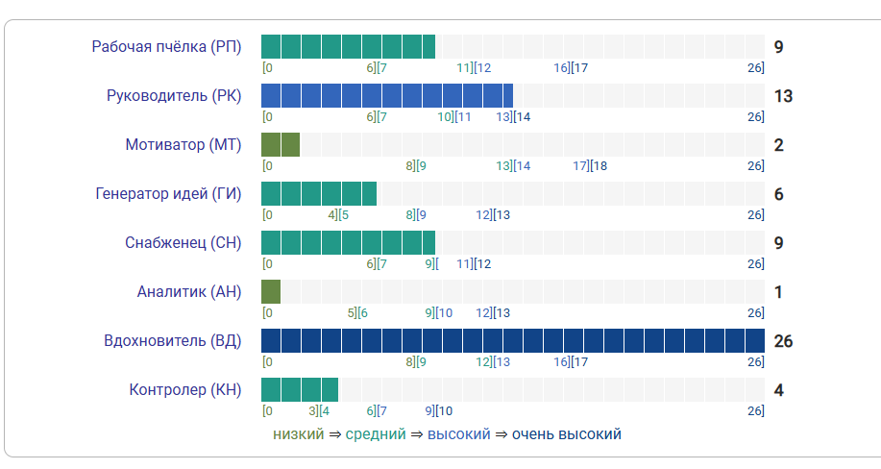
Рисунок 1 – Результаты теста

Как две лидирующие роли выбираю: вдохновитель и руководитель.
Владею:
  - Python на базовом уровне
  - Навыками работы в Microsoft Word и Excel
Есть опыт работы над школьным индивидуальным проектом.
Исходя из ролей и навыков, мне подходят следующие командные функции:
Вдохновитель / Руководитель проекта: могу налаживать коммуникации внутри и вне команды, работающей над проектом, создать план проекта и поддерживать участников проекта.
Вывод
В ходе практической работы закреплены знания по теме «Участники проектной деятельности. Заинтересованные стороны и команда проекта». Рассмотрены понятия: участники проекта, команда, основная и расширенная команда, стейкхолдеры, потребители и целевая аудитория.
В задании 1 для семи ИТ-продуктов определены потребители конечной продукции и целевая аудитория. Показано, что конечные потребители работают с продуктом, а целевая аудитория — более широкая группа для привлечения.
В задании 2 по описаниям студентов определены их роли по Белбину и командные функции. Сделан вывод, что команде не хватает ML/AI-инженера.
В задании 3 пройден тест Белбина. Мои лидирующие роли — Аналитик и Реализатор. Описаны свои навыки: Python, pandas, numpy, парсинг, Telegram-боты и опыт учебного проекта. Предложены функции аналитика данных, инженера по данным и backend-разработчика.
Цель работы достигнута: освоены методы определения командных ролей и распределения функций, что позволяет эффективнее формировать команду ИТ-проекта.

